下 册 习 题

1-1 绘出题1-1图所示各电路的有向图，并求出支路数b，节点数n_{t}和基本回路数l。
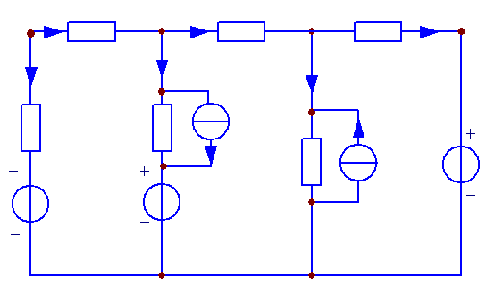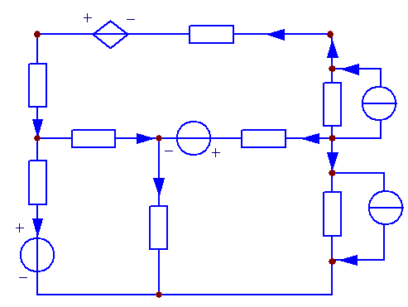
(a) (b)
题 1-1 图
1-2 对题1-2图所示有向图，任意选出两种不同的树，并对每种树列出各基本割集的支路集和各基本回路的支路集。
1-3 绘出题1-3图所示网络的有向图，并写出其关联矩阵A(以节点⑤为参考节点)。
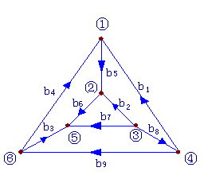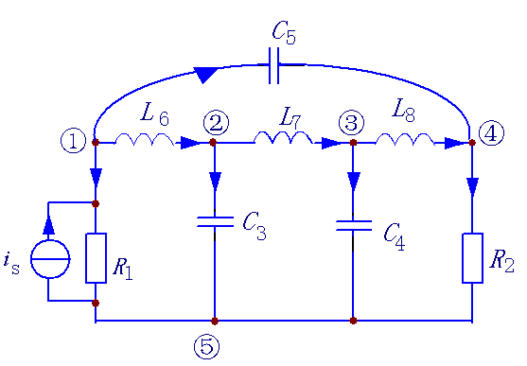
题1-2图 题1-3图
1-4 绘出对应于下列节点-支路关联矩阵A_{a}的有向图：

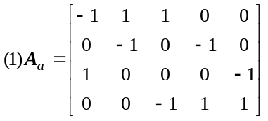
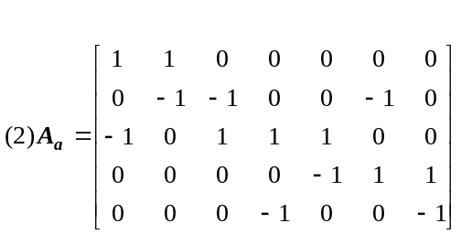

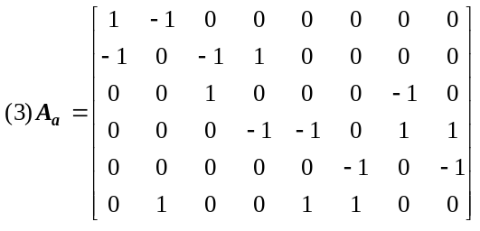
1-5 题1-5(a)、(b)图表示同一有向图的两种不同的树，图中粗线为树支。试在该图上表示出各基本回路和基本割集，并写出基本回路矩阵B和基本割集矩阵Q。
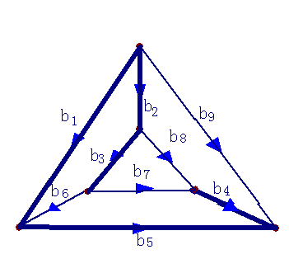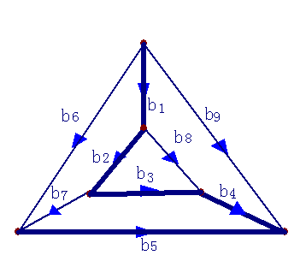
题 1-5 图

1-6 应用题1-5写出的矩阵B和矩阵Q验证公式QB^{T}=0。
1-7 对于某一有向图中的一个指定的树，其基本割集矩阵为
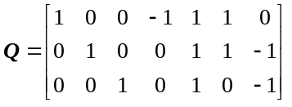
试写出对应于该有向图中同一树的基本回路矩阵B。
1-8 对于某一有向图中的一个指定的树，其基本回路矩阵为
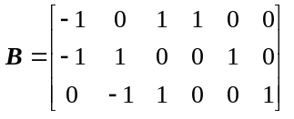
试写出对应于该有向图中同一树的基本割集矩阵Q。
1-9 对题1-8-1图所示有向图，试选一树使得对应于此树的每一个基本回路是图中的一个网孔，并写出基本回路矩阵B。
  - 证明题1-10图中的图G₁和G₂都是图G的对偶图。

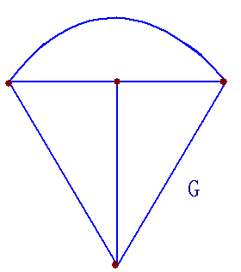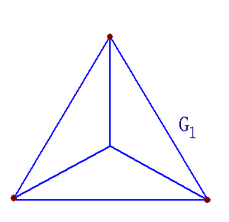
(a) (b)
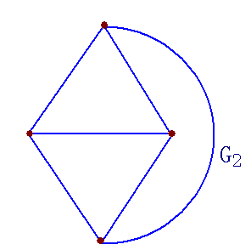
（c）

题 1-10 图

2-1 写出题2-1图所示正弦交流网络的支路阻抗矩阵和用支路阻抗矩阵表示的支路方程的矩阵形式(电源角频率为ω)。
2-2 题2-2图是一直流网络。试写出该网络的支路电导矩阵和用支路电导矩阵表示的支路方程的矩阵形式。
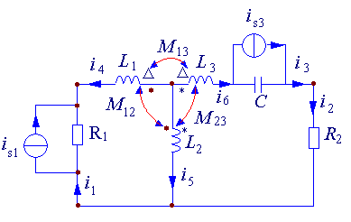
题 2-1 图
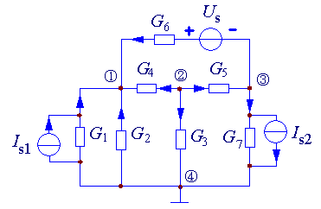
题 2-2 图

2-3 题2-3图表示一个直流网络，其中各电流源的电流和各元件的电阻值业已给出。
(1) 绘出此网络的有向图，并写出关联矩阵；
(2) 用节点分析法写出矩阵形式的节点方程；
(3) 解节点方程，求出各节点电压。
2-4 写出题2-4图所示直流网络的矩阵形式的节点方程，并求出各支路电流。

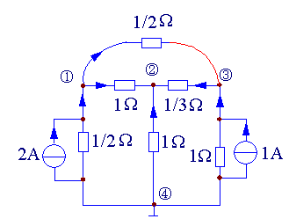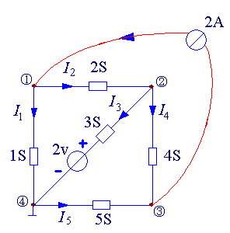
题 2-3 图 题 2-4 图
2-5 题2-5图表示一正弦交流网络。试绘出网络的有向图并写出关联矩阵A：用节点分析法写出矩阵形式的节点方程(电源角频率为ω)。
2-6 在题2-6图所示正弦交流网络中，已知
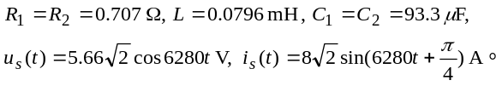
(1) 用节点分析法写出网络的矩阵形式的节点方程；
(2) 解出各支路电流(表示为时间函数式)。
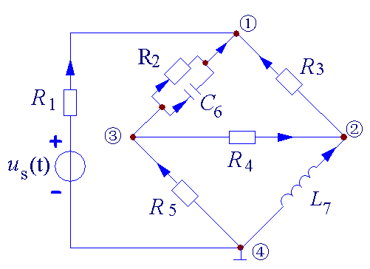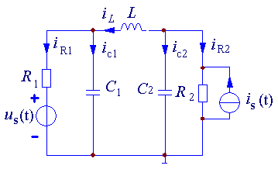
题 2-5 图 题 2-6 图

*2-7 在题2-7图所示正弦交流网络中，电源角频率为ω。绘出网络的有向图并写出关联矩阵A；写出支路导纳矩阵、节点导纳矩阵和矩阵形式的节点方程。
2-8 试写出题2-8图所示网络的复频域形式的节点方程。网络中各储能元件的原始状态均为非零状态。

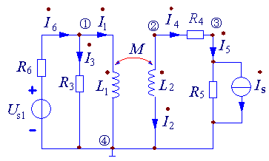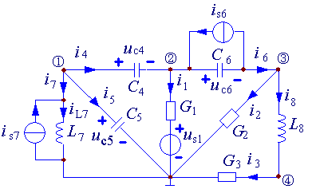
题 2-7 图 题 2-8 图

2-9 试写出题2-9图所示网络的复频域形式的节点方程。
2-10 在题2-10图所示直流网络中，。现选定一包含R₃、R₄、R₅支路的树，试写出对应于此树的基本割集矩阵和矩阵形式的割集方程，并求解各支路电流。

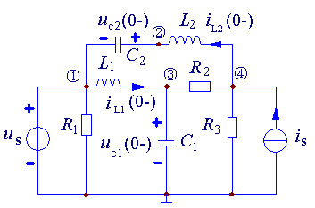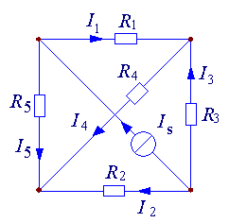
题 2-9 图 题 2-10 图

2-11 写出题2-11图所示正弦交流网络的割集导纳矩阵和矩阵形式的割集方程(选支路G₁、G₂、L₃为树)。电源角频率为ω。
*2-12 对于题2-12图所示的正弦交流网络，选择一个包含支路R₁、R₂、R₃、R₄及C₅的树，写出对应于此树的基本割集矩阵和割集导纳矩阵，并写出割集方程。
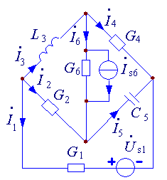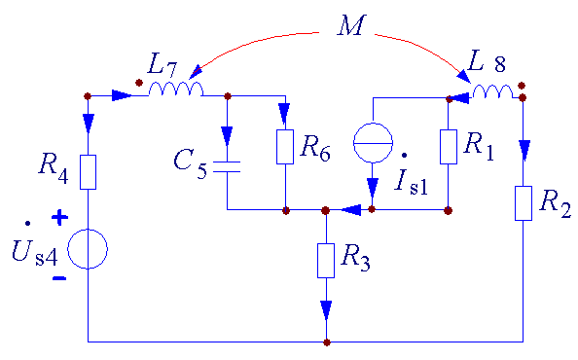
题 2-11 图 题 2-12 图

2-13 对于题2-13图所示网络，选定一包含支路R₁、R₂、R₃、R₄的树。
(1) 绘出网络的有向图并写出基本回路矩阵B；
(2) 用回路分析法写出矩阵形式的回路方程。
2-14 在题2-14图所示网络中，已知C₄=C₅=0.5 F, L₆=2 H, L₁=1 H, R₂=1 Ω, R₃=2 Ω, i_{s}(t)
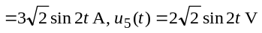。
(1) 绘出电路的有向图并写出以支路1、2、3为树的基本回路矩阵；
(2) 计算回路阻抗矩阵，写出回路方程。

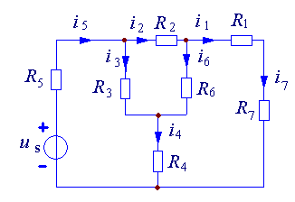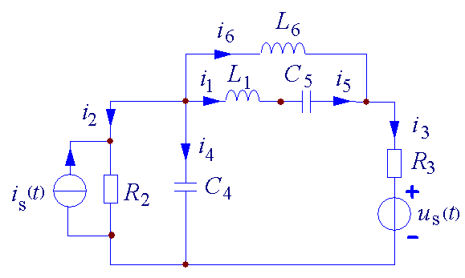
题 2-13 图 题 2-14 图

*2-15 题2-15图表示一个正弦交流网络。试绘出有向图，并选一树，使之包含全部电容而不包含任何电感；写出基本回路矩阵B和回路阻抗矩阵Z_{l}，并写出矩阵形式的回路方程。
2-16 题2-16图所示网络是一个含有耦合电感元件的正弦交流网络。试选支路R₁、R₂、R₃、C₁为树写出该网络的矩阵形式的回路方程。
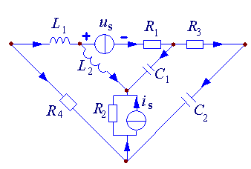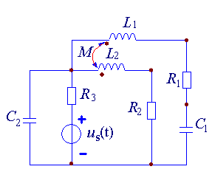
题 2-15 图 题 2-16 图

2-17 试写出题2-17图所示网络的矩阵形式的回路方程(选支路R₁、R₂、C₃为树)。
2-18 写出题2-18图所示电路的网孔方程组，并据此写出其对偶方程，进而画出对偶电路。
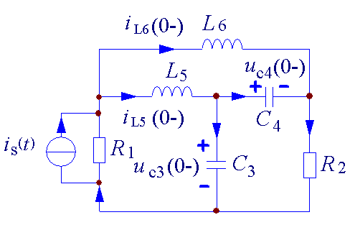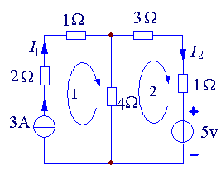
题 2-17 图 题2-18 图

2-19 试求题2-19图所示电路的对偶电路。
2-20 题2-20图所示网络为一正弦交流网络N。
- 绘出网络N的有向图G；
- 绘出G的对偶有向图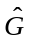；
- 绘出网络N的对偶网络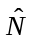；
(4) 写出原网络N的网孔矩阵M及其对偶网络的关联矩阵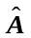；比较这两个矩阵可得出什么结论？
(5) 写出原网络N的网孔方程及其对偶网络的节点方程；比较这两个方程，可得出什么结论？
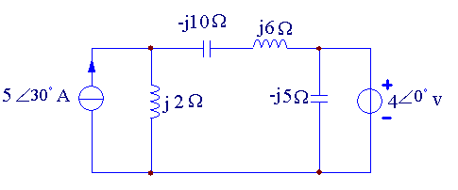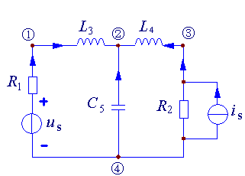
题 2-19 图 题 2-20 图
3-1 试写出题3-1图所示两个网络的状态方程。
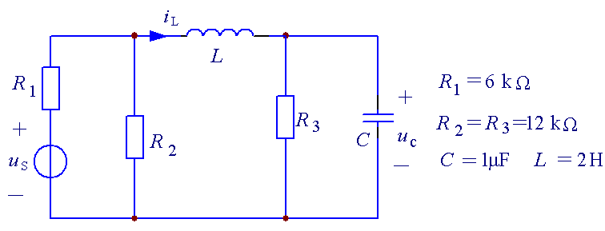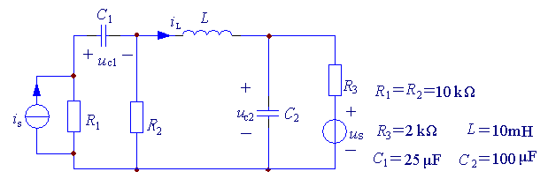
(a) (b)
题 3-1 图
3-2 试写出题3-2图所示两个线性网络的状态方程。
(1) 以电容电压和电感电流为状态变量；
(2) 以电容电荷量和电感磁通链为状态变量。

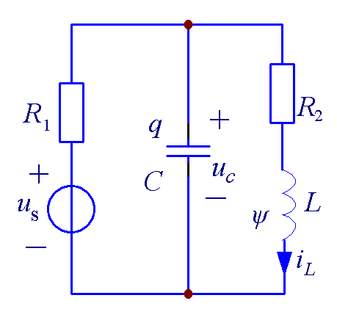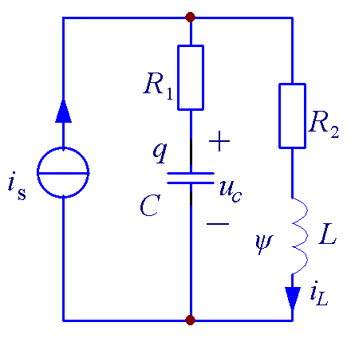
(a) (b)
题 3-2 图
3-3 题3-3图表示两个线性常态网络。试选出网络的常态树，并写出网络的状态方程。
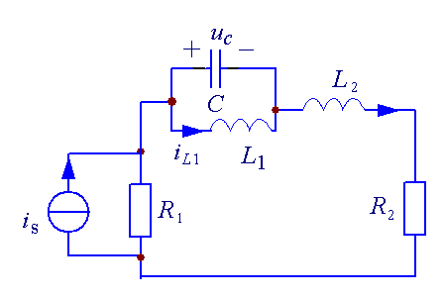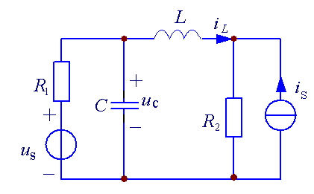
(a) (b)
题 3-3 图
3-4 题3-4图表示两个线性常态网络。绘出每一网络的有向图及其常态树，写出对应于电容树支的基本割集电流方程和对应于电感连支的基本回路电压方程，并据此写出矩阵形式的状态方程。
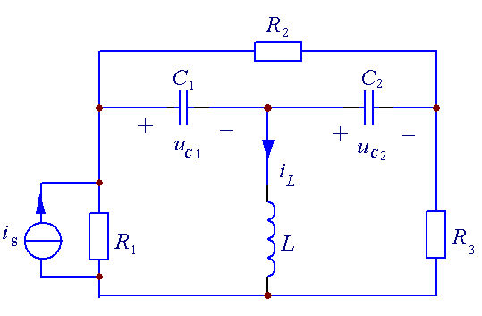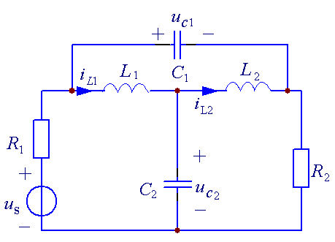
(a) (b)
题 3-4 图

3-5 试写出题3-5图所示线性网络的状态方程，并写出以i_{C1}、i_{C2}为输出变量的输出方程。
3-6 试写出题3-6图所示线性网络的状态方程和以u_{o}为输出变量的输出方程。
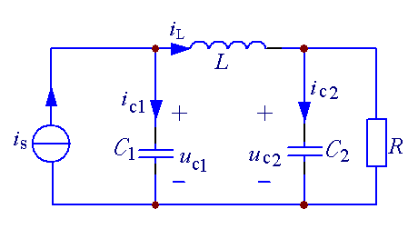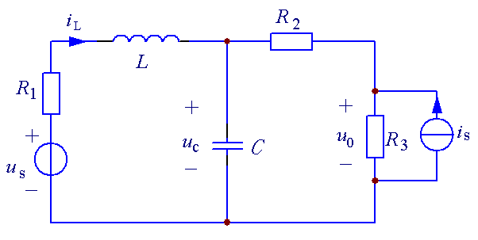
题 3-5 图 题 3-6 图

*3-7 试写出题3-7图所示线性网络的状态方程。(提示：对含有受控源的网络，受控电压源支路应纳入常态树中，受控电流源支路则应纳入常态树的树余中。)
3-8 试写出题3-8图所示线性网络的状态方程。

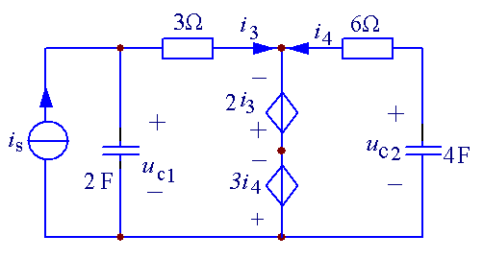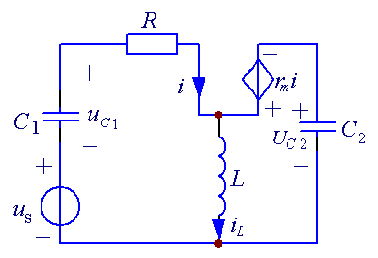
题 3-7 图 题 3-8 图

*3-9 试写出题3-9图所示网络的状态方程。设⎜M⎜= 0.5H。
3-10 试写出题3-10图所示网络的状态方程。设⎜M⎜= 1H。

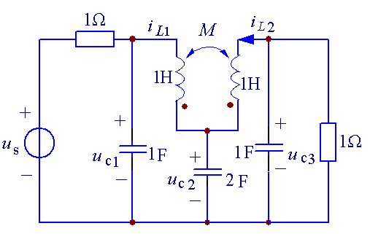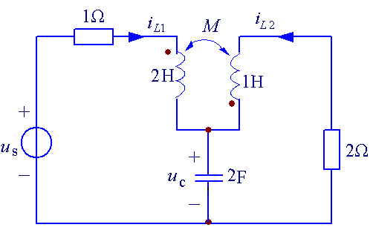
题 3-9 图 题 3-10 图
3-11 试用拉普拉斯变换求下列状态方程的解。
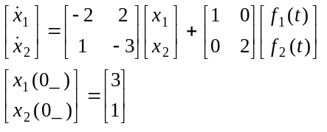
其中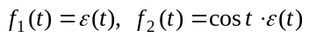。
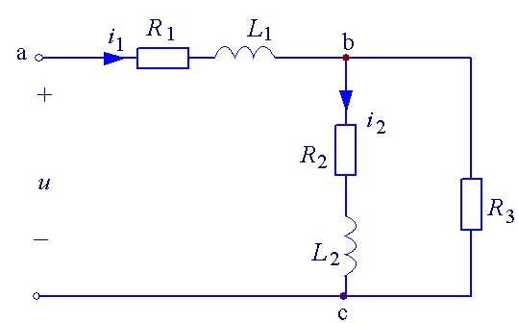
题 3-13 图
3-12 已知常数矩阵A、B、C、D为
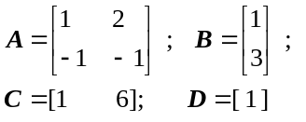
激励函数向量为f(t) = [ε(t)]，网络原处于零状态。试用拉普拉斯变换求解状态变量x₁(t)、x₂(t)和输出变量r(t)。
3-13 在题3-13图所示电路中，L₁ = L₂ = 1 H，R₁ = R₂ = R₃ = 4 Ω
(1) 写出电路的状态方程；
(2) 如果电源电压为阶跃电压u = 12ε(t) V。电路原处于零状态，试用复频域法解状态方程，并求出电流i₁(t)和i₂(t)。
3-14 在题3-13图所示电路中，如将电源改为冲激函数u = 12δ(t)，电路的原始状态改为：i₁(0－) = 2 A, i₂(0－) = 0，电路参数不变。试以电压u_{ab}和u_{bc}为输出变量写出输出方程，并用复频域法解输出方程，求出u_{ab}(t)和u_{bc}(t)
*3-15 在题3-15图所示网络中，电阻R₁ = 280 Ω, R₂ = 200 Ω，电感L = 40 H，电容C = 5×10⁻³ F，激励源电压为阶跃电压u_{s} = 80ε(t) V。
(1) 以电容电荷量及电感磁通链为状态变量写出状态方程。
(2) 设网络原处于零状态，用复频域法解状态方程，求出q(t)和Ψ(t)。
3-16 在题3-16图所示网络中，已知各元件参数为：R₁ = 200 Ω, R₂ = 500 Ω, L = 100 H, C = 1000 μF, 激励源i_{s} = 1 A。当t = 0时闭合开关S，试用状态变量法求电流i_{L}(t)和电压u_{C}(t)。

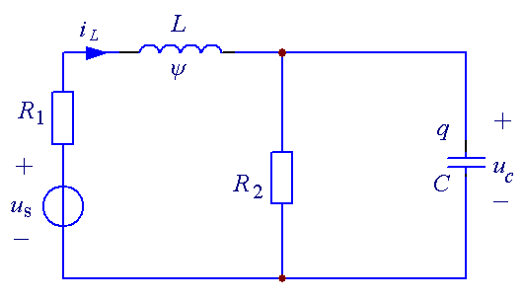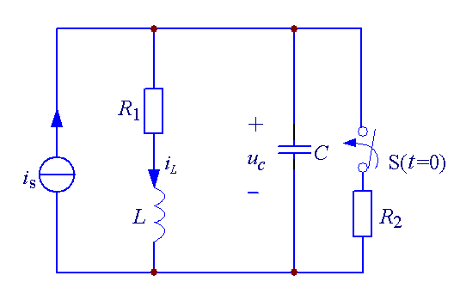
题 3-15 图 题 3-16 图

4-1 求题4-1图所示各二端口网络的开路阻抗矩阵Z。
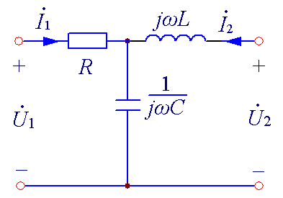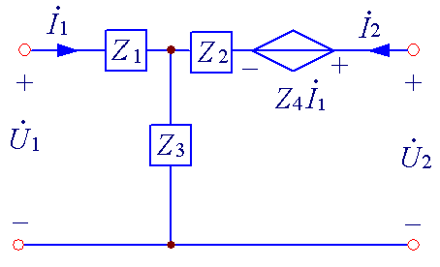
(a) (b)
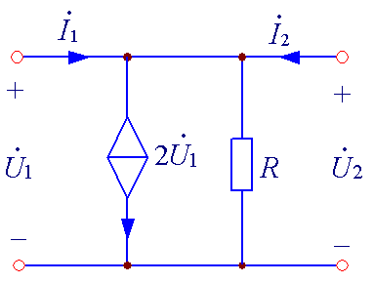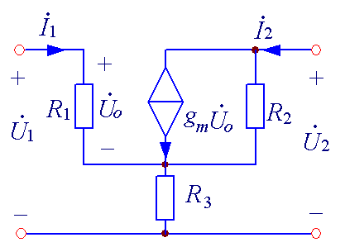
(c) (d)
题 4-1 图
4-2 求题4-2图所示二端口网络的短路导纳矩阵Y。
4-3 求题4-3图所示二端口网络的短路导纳矩阵Y。

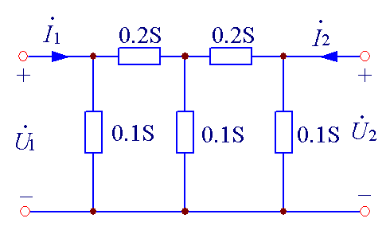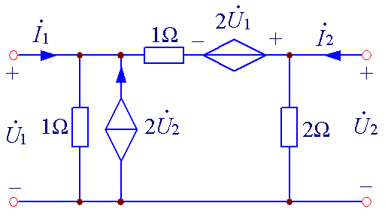
题 4-2 图 题 4-3 图

4-4 求题4-4图所示各二端口网络的开路阻抗矩阵Z和短路导纳矩阵Y。

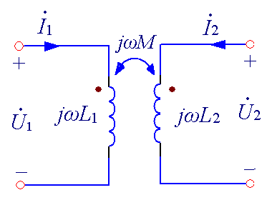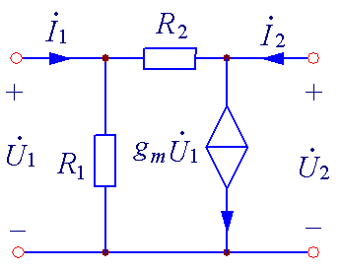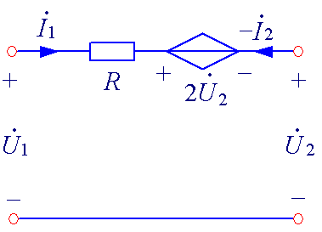
(a) (b) (c)
题 4-4 图

  - 求题4-5图所示二端口网络的开路阻抗矩阵Z
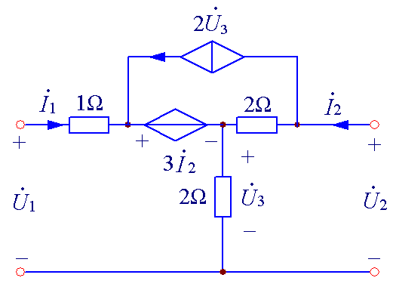
题 4-5 图
和短路导纳矩阵Y。
4-6求题4-3图所示二端口网络的混合参数矩阵H
和逆混合参数矩阵G。
4-7 求题4-7图所示二端口网络的混合参数矩阵H。
4-8 求题4-8图所示二端口网络的逆混合参数矩阵G。
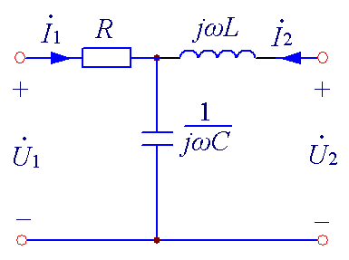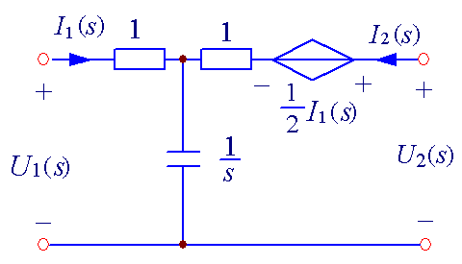
题 4-7 图 题 4-8 图

4-9 求题4-4图所示各二端口网络的传输矩阵T和逆传输矩阵T′。
4-10 写出题4-10图所示二端口网络的传输矩阵T，并验证关系式：AD−BC=1

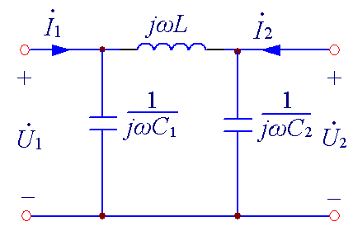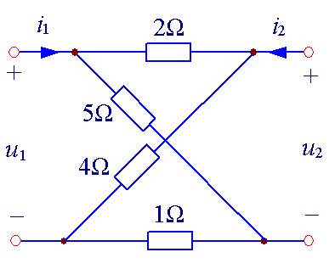
题 4-10 图 题 4-12 图

4-11 根据上题(4-10)所求得的传输矩阵T，计算该网络的逆传输矩阵T′、开路阻抗矩阵Z、短路导纳矩阵Y、混合参数矩阵H和逆混合参数矩阵G。
4-12 试求题4-12图所示网络的开路阻抗参数，并用这些参数求出该二端口网络的T形等效模型。
4-13 试绘出对应于下列各短路导纳矩阵的任意一种等效二端口网络模型，并标出各端口电压、电流的参考方向。
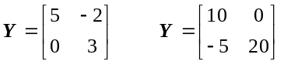
4-14 试绘出对应于下列各开路阻抗矩阵的任意一种等效二端口网络模型，并标出各端口电压、电流的参考方向。
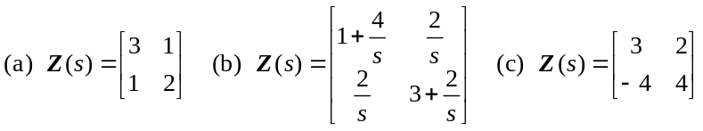
4-15 题4-15图所示网络可视为由两个Γ形网络级联而成的复合二端口网络，试求其传输参数A、B、C、D。
4-16 求题4-16图所示复合二端口网络的传输参数矩阵T。

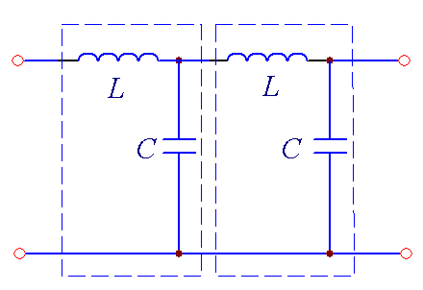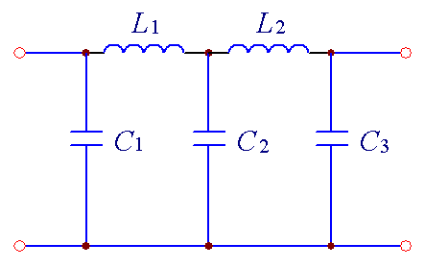
题 4-15 图 题 4-16 图
4-17 题4-17图表示一个用在某些振荡器中的RC梯形网络。(1)试求该梯形网络的传输参数A、B、C、D；(2) 计算在电压相量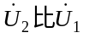滞后180°时的角频率，并确定在该角频率下的转移电压比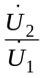。
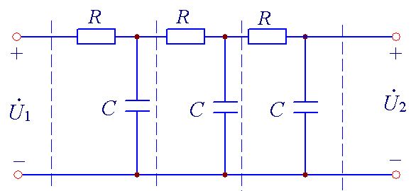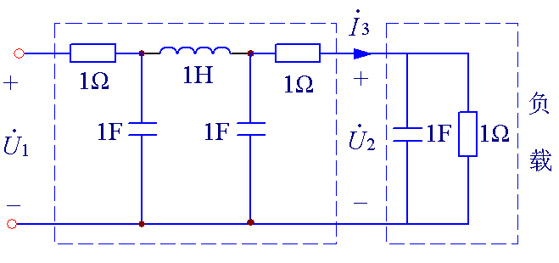
题 4-17 图 题 4-18 图

4-18 利用二端口网络的分析方法，求出题4-18图所示正弦交流网络中电流相量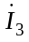与电压相量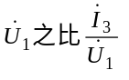(电源角频率为ω)。
4-19 在题4-19图所示电路中，已知由晶体管等效电路所构成的二端口网络混合参数矩阵为
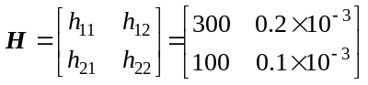
如果激励源电压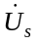=10 mV，内阻抗Z_{s}=1 kΩ，负载导纳Y_{L}=10⁻³ S，试求负载端电压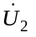。
4-20 求题4-20图所示网络中1 V电压源输出的功率和10 Ω电阻消耗的功率。

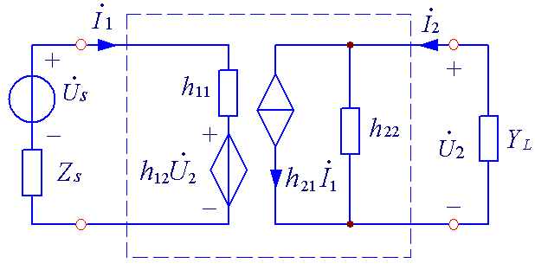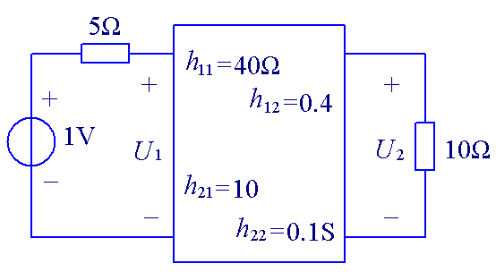
题 4-19 图 题 4-20 图
*4-21 求证由两个回转器级联而成的复合二端口网络等效于一个理想变量器，并求出这个等效的理想变量器的变比n₁ : n₂与原有二回转器的回转电阻r_{A}、r_{B}之间的关系。
*4-22 求题4-22图所示两个网络的输入阻抗Z_{i}，并讨论图(b)中网络的输入阻抗与纯电容负载阻抗间的关系。
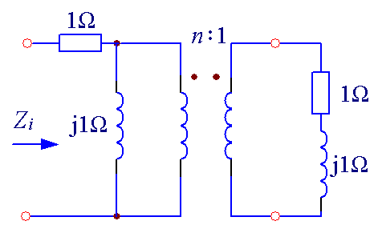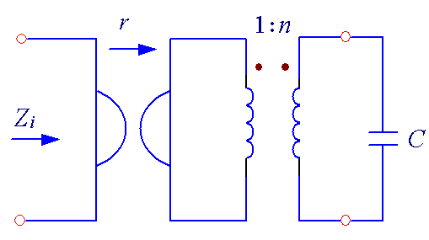
(a) (b)
题 4-22 图

*4-23 求题4-23图所示有载二端口网络的网络函数Z_{i}(s)、Z_{o}(s)、A_{u}(s)、A_{i}(s)。
*4-24 求题4-24图所示有载二端口网络的输入阻抗Z_{i}(s)。
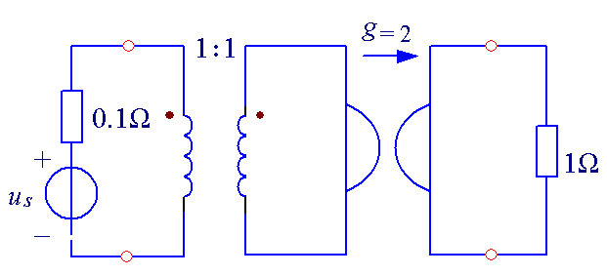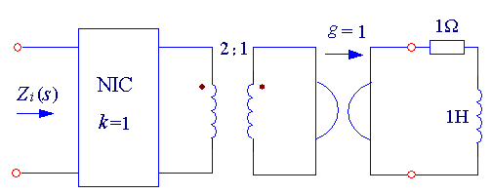
题 4-23 图 题 4-24 图

*4-25 求题4-25图所示二端口网络的传输参数, 图中运算放大器是一个有限增益模型。
4-26 求题4-26图所示电路中的转移电压比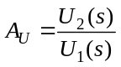。图中运算放大器是一个有限增益模型。

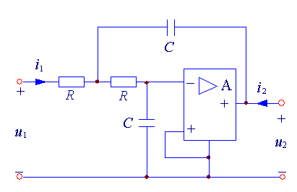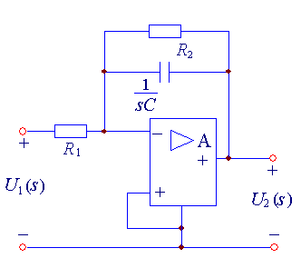
题 4-25 图 题 4-26 图

*4-27 对题4-27图所示各二端口网络，在Z、Y、T、H几种矩阵中，选择一种较易于求出的矩阵，并采用尽可能简捷的步骤，计算出该网络的这一种矩阵参数。

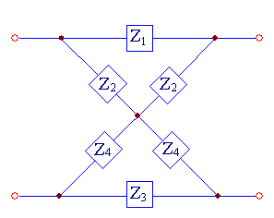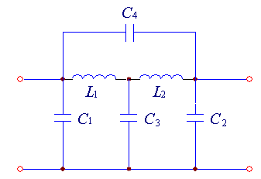
(a) (b)

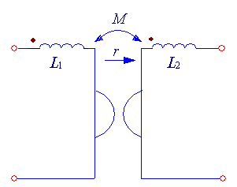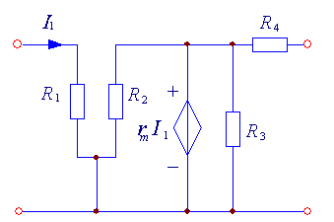
(c) (d)
题 4-27 图

5-1 某电信电缆的传播常数γ = 0.0637e^{j46.25°} (km)⁻¹，特性阻抗Z_{c} = 35.7e^{-j11.8°} Ω。电缆始端信号电压为u₁ = sin5000t V，终端负载阻抗Z₂ = Z_{c}。求沿线电压、电流的分布函数u(x, t)和i(x, t)。若电缆的长度为100 km，问信号由始端到终端的时间延迟等于多少？
5-2 某高压三相输电线长度为300 km，传输功率150 MW，功率因数为0.90(电感性)，传播常数γ = 1.06×10⁻³e^{j84.7°} (km)⁻¹，特性阻抗Z_{c} = 385e^{-j5.3°} Ω。试计算输入端的电压、电流和传输效率。要求输出端线电压保持在220 kV。
5-3 已知某均匀传输线的传播常数γ = 7.9×10⁻⁴e^{j85°} (km)⁻¹，特性阻抗Z_{c} = 318.3e^{-j5.05°} Ω。若终端电压相量、电流相量分别为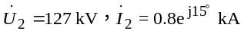。求：(1) 电压的正向行波相量和反向行波相量；(2) 距终端100 km处的电压、电流的瞬时值表达式。传输线工作频率为50 Hz。
5-4 某无损耗架空线的始端接有频率为20 kHz的信号源。已知全线的长度为信号波长的4倍。试求相移常数α及信号由始端传播到终端的延迟时间t。
5-5 某四分之一波长的无损耗线的特性阻抗等于300 Ω，在其始端接有电压为1 V的正弦激励源，终端负载为一个100 Ω电阻。试计算：
(1) 终端电压U₂和电流I₂；
(2) 始端电流I₁。
5-6 某无损耗线的特性阻抗Z_{c} = 70 Ω，终端负载阻抗Z₂ = (35+j35) Ω。试计算线路始端的输入阻抗。设线长为：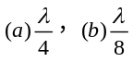。
5-7 某无损耗传输线的长度为13 m，特性阻抗为346.4 Ω，介质为空气。在始端接一内阻为150 Ω、空载电压(有效值)为5 V、频率为100 MHz的正弦交流电源。线路终端开路。
(1) 以电源电压相量为参考相量，求传输线始端电压相量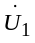、电流相量₁和终端电压相量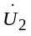。
(2) 绘出电压、电流有效值的沿线分布图。
5-8 某无损耗传输线的长度为4.50 m，特性阻抗为300 Ω，介质为空气。在始端接一内阻为100 Ω，空载电压(有效值)为10 V、频率为100 MHz的正弦交流电源。以激励电压相量为参考相量，试计算在距始端1.0 m处的电压相量。设负载阻抗为(a)300 Ω，(b)500 Ω，(c)-j500 Ω。
*5-9 特性阻抗分别为Z_{c1} = 75 Ω、Z_{c2} = 50 Ω、Z_{c3} = 75 Ω的三对传输线在同一对端点相联，如题5-9图所示。第一对线上有行波功率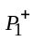向联接处投射，问在联接处反射回第一对线的功率等于多少？
5-10 在练习题5-5-1中，如果在传输线终端改接100 pF的电容，试确定距终端最近的电流波腹和电压波腹的位置，并计算距终端1 m处的输入阻抗。
*5-11 已知一无损耗线的特性阻抗Z_{c} = 50 Ω，终端负载阻抗Z₂ = 80 Ω。兹用另一条长度为l₂、终端短路的无损耗线并接在第一条线路上距终端为l₁处，如题5-11图所示。第二条线的特性阻抗亦为50 Ω。被传输的信号的波长为1 m。为了使第一条线在联接处达成匹配，问l₁和l₂各应等于多少？
*5-12 某信号源通过一段同轴电缆与负载相联。设电源电压U_{s} = 1 V，内阻R₁ = 300 Ω，频率f = 50 MHz。电缆特性阻抗Z_{c} = 60 Ω，采用聚乙烯作绝缘介质，其相对介电系数ε₁ = 2.25，损耗可以忽略。负载为一电阻R₂ = 12 Ω。试计算在下列不同电缆长度情况下负载端的电压和功率：(a) l = 1 m；(b) l = 2 m；(c) l = 0(负载直接联于信号源)。
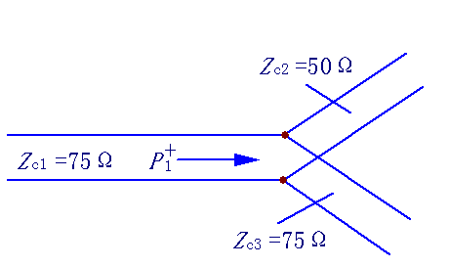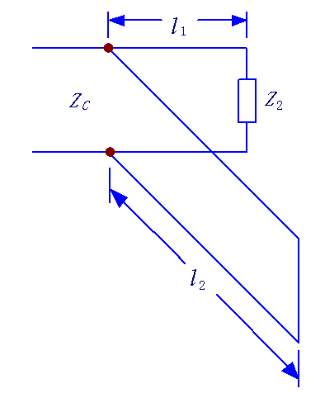
题 5-9 图 题 5-11 图
6-1 某架空输电线的长度为90 km，波阻抗Z_{c}为500 Ω。负载由100 Ω电阻和0.3 H电感串联组成。设在t = 0时线路始端与一恒定电压100 kV接通，求终端电流与电压随时间变化的表达式。绘出在t = 0.5 ms时沿线电压、电流的分布图形。
6-2 (1) 无限长矩形电压波沿架空线向着该线与电缆的联接处传播。设架空线的波阻抗为Z_{c1}= 400 Ω，电缆的波阻抗为Z_{c2} = 60 Ω，行波电压为100 kV。求行波到达联接处时，电缆入口处的电压和电流。
(2) 如果同一幅值的电压波沿电缆向着电缆与架空线的联接处行进，则当其到达联接处时，架空线入口处的电压和电流各应等于多少？
*6-3 (1) 设在题6-2中电缆与架空线联接处并联有一电容C = 1000 pF。电压波由电缆向架空线传播。求波到达联接处后电容电压的时间函数式。
(2) 绘出在波到达联接处后0.1 μs时沿线电压的分布图形。假定波在电缆中传播的速度等于波在架空线上传播的速度的四分之一，电缆的长度超过10 m，架空线的长度超过30 m。
6-4 已知某均匀输电线的参数如下：L₀ = 2.02 mH/km，C₀ = 5500 pF/km，线路损耗可以忽略不计。线长l = 30 km。在终端开路的情况下，将始端与一个35 kV的直流电压源接通。
(1) 计算线路上任意一点电压、电流随时间变化的周期T；
(2) 从线路接通于电源的时间算起，计算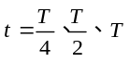时全线储存的电场能量和磁场能量。

